Этот проект представляет собой решение для автоматизации заполнения тендерных документов, что существенно упрощает процесс, особенно когда требуется ввод информации о разных юридических лицах. Вам больше не придется копировать вручную копировать в одном документы и вставлять в другой документ данные такие об организации, такие как наименование, реквизиты, ИНН и пр. После интеграции в Word макросы можно будет добавить на панель быстрого доступа или же на сочетание клавиш.

Как работает:

1 DefaultCompany.xml и CompanyList.xml:

DefaultCompany.xml - файл, в котором хранятся данные выбранной организации. Эти данные скопированы из CompanyList.xml и будут автоматически внесены в документы.

CompanyList.xml - это своего рода база данных, содержащая информацию о юридических лицах, с которыми вы работаете.

2 LegalEntityProfile - Редактор Профилей:

Этот редактор позволяет вам редактировать, удалять и добавлять организации в список.

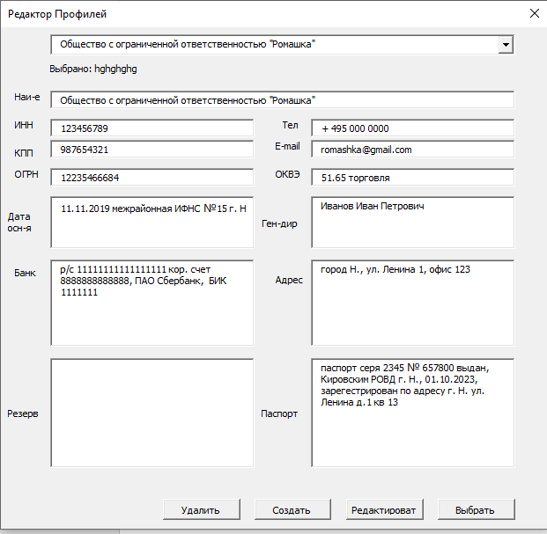

В редакторе профилей вы можете редактировать, добавлять и удалять юридические лица, с которыми вы собираетесь работать. В верхней части экрана находится выпадающее меню, в котором вы можете выбрать нужное юридическое лицо..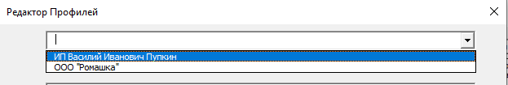

В нем можно выбрать нужное вам юр. Лицо

При нажатии на кнопку "Выбрать", данные организации из файла CompanyList.xml будут скопированы в DefaultCompany.xml, и название выбранной организации будет отображаться под списком 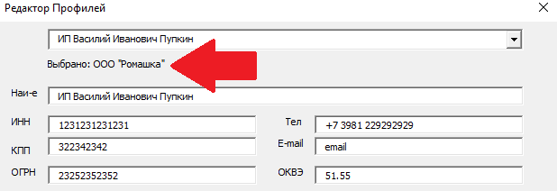

Перед заполнением форм убедитесь, что выбрано именно то юр. лицо, которое вам нужно

При нажатии кнопки «Создать», очистится форма, и вы можете вводить данные, после окончания ввода данных, всплывет диалоговое окно, которое спросит хотите ли вы создать запись или нет.

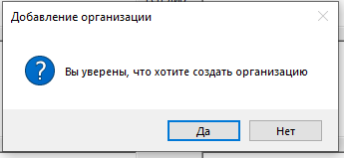

Все поля формы оставленные пустыми будут автоматически запылены символами N/A

Нажав на кнопку «Редактировать», отображаемые текстовые поля станут доступны для редактирования, при повторном нажатии изменения будут сохранены.

**Теперь о том, как интегрировать программу в Word**

1Скачайте файлы и сохраните их в папку на вашем диске. У меня для этих целей создана папка "С:\Tenders", и я рекомендую вам сделать то же самое и скопировать все файлы туда.

2 Перейдите в настройки Microsoft Word:

- Нажмите вкладку "Файл".

- Выберите "Параметры".

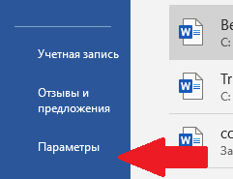

Далее параметры

3 В появившемся окне выберите "Настройки ленты" и поставьте галочку напротив вкладки "Разработчик", как показано на картинке.

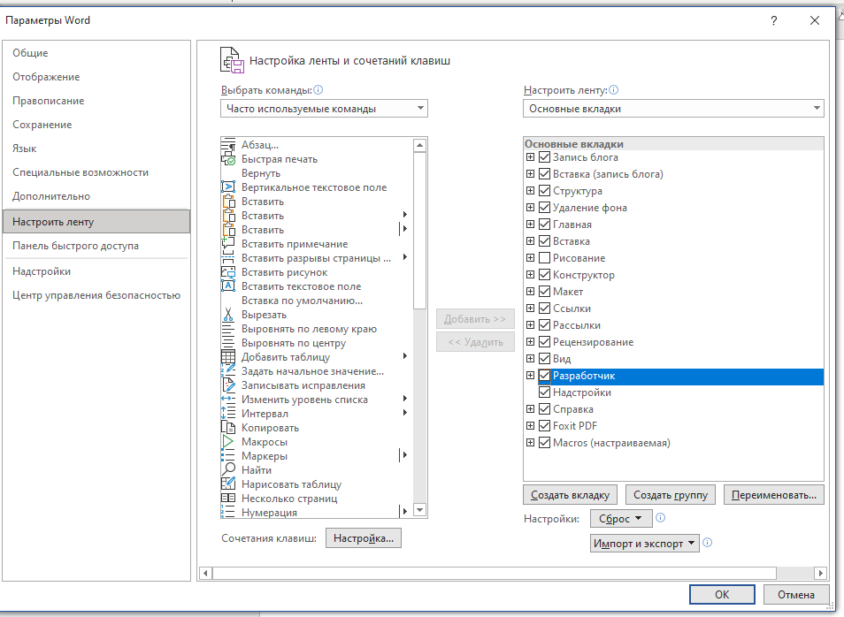

4 Закройте окно настроек. Теперь у вас должна появиться вкладка "Разработчик" в ленте Word. Перейдите в нее и нажмите "Visual Basic". 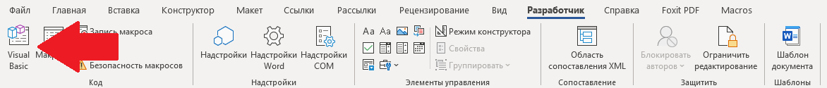

У вас откроется редактор макросов

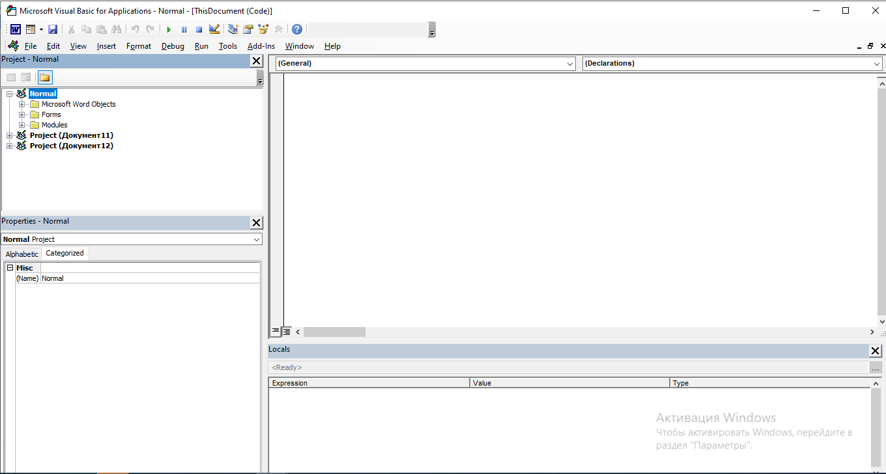

5 В редакторе макросов нажмите правой кнопкой мыши на "Normal" и выберите "Import file".

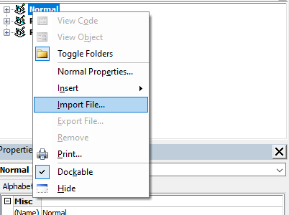

6 В открывшемся окне выбираем папку куда мы сохраняли файлы и выбираем все файлы.

Должно в итоге получится вот так

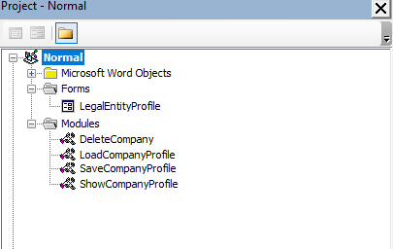

7 Далее нажимаем на LoadCompanyProfile

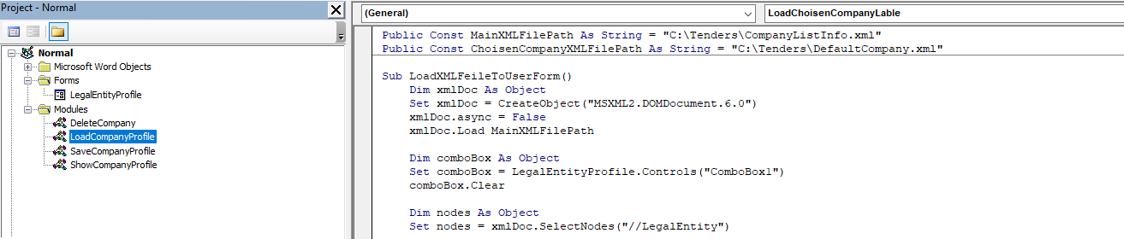

В этих строках прописываем место расположение файлов - CompanyList.xml и DefaultCompany.xml,

Public Const MainXMLFilePath As String = "C:\Tenders\CompanyListInfo.xml"

Public Const ChoisenCompanyXMLFilePath As String = "C:\Tenders\DefaultCompany.xml"

если вы последовали моему совету и с копировали файлы в "C:\Tenders\ то Вам менять ничего не надо.

Далее идем в модуль ShowCompanyProfile проверяем все ли работает

Поставьте курсор на макрос RunProgramm , в результате должен открыться редактор профилей

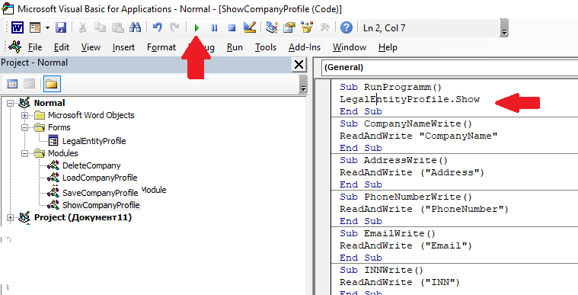

Дале можете поставить курсор на макросы ниже и проверить работают они или нет.

Далее опять идем в Настройки Word настройки ленты

И создаем отдельную вкладку с макросами, как показано в примере

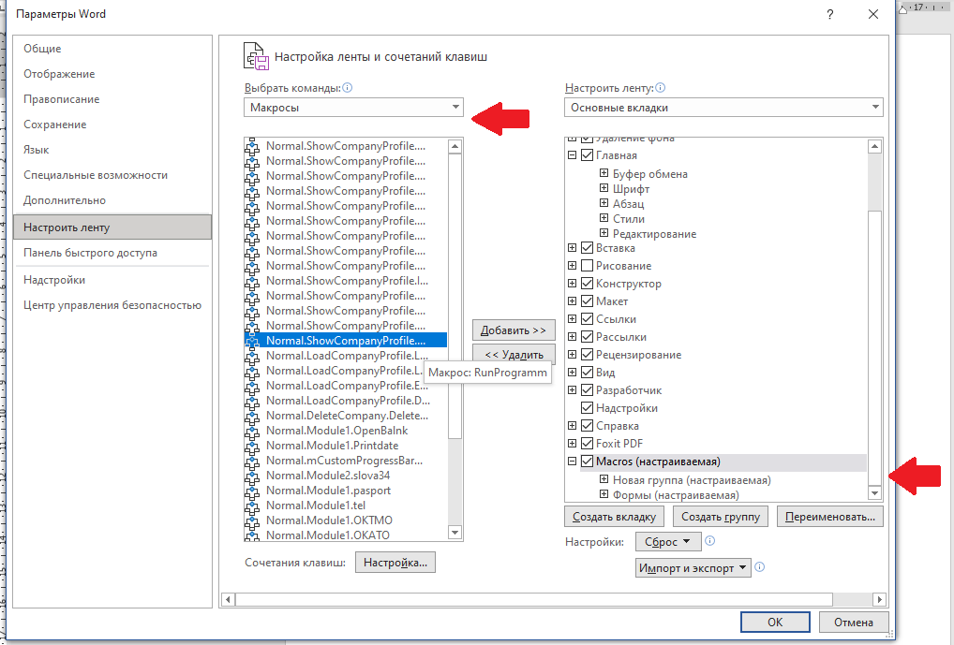

В разделе команды выбираем «Макросы», выбираем нужный RunProgramm макрос и жмем кнопку добавить, макрос должен добавится в вновь созданную группу. Название макроса получились слишком длинные и не влезет полностью в окно, поэтому необходимо ненадолго задержать курсор на против каждого макроса из списка и появится всплывающее меню с названием макроса.

При желании можете настроить выявление макросов на сочетания клавиш

Теперь появившейся вкладке будет отображаться выбранный макрос при нажатии на него появится редактор профилей.

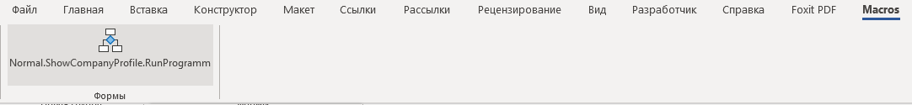

Нажимаем на нее появляется Редактор профилей

Далее идем в настройки, настройки панели быстрого доступа

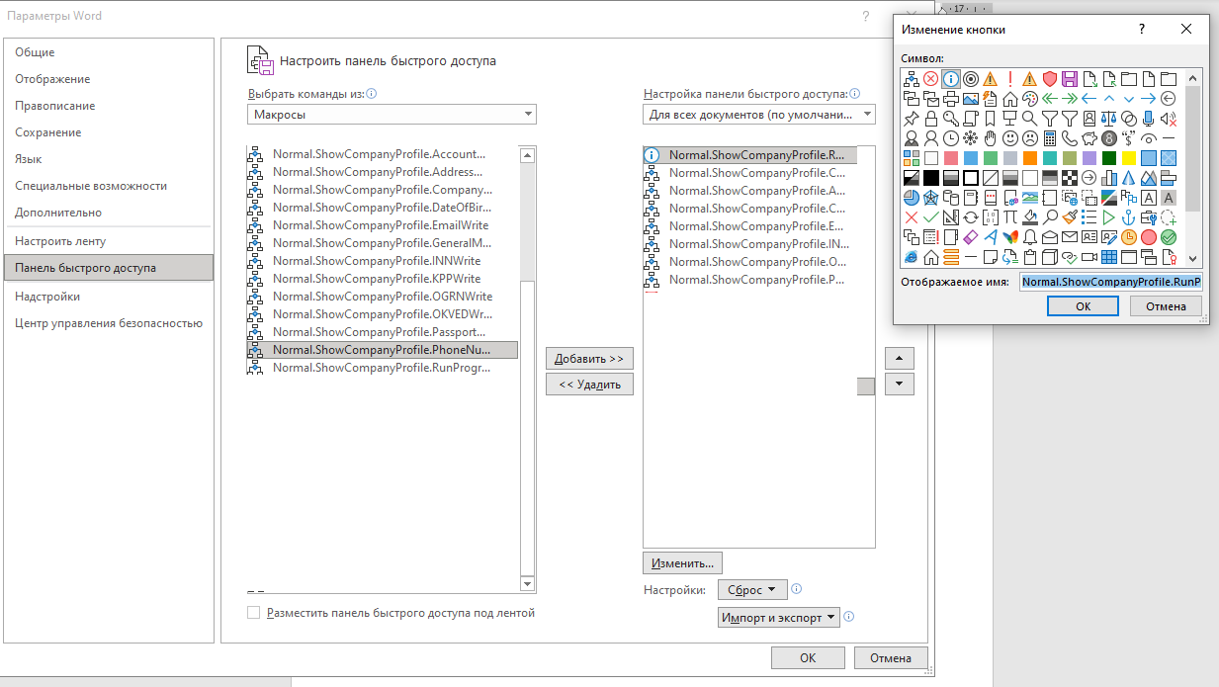

Далее добавляем макросы в панель быстрого доступа, для того что бы было наглядно можно поменять иконки, нажав кнопку «изменить», и выбрать иконки.

Далее жмем ОК и в результате в панели быстрого доступа у вас должны отобразится макросы

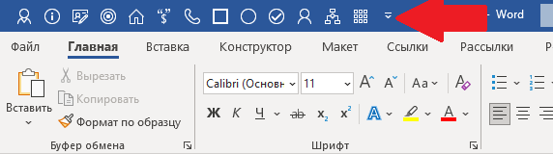

Теперь если вы нажмете на иконки, то в том месте где стоит курсор напечатается выбранные Вами данные организации, например наименование

Необязательно добавлять макросы в панель быстрого доступа можно и назначитm на сочетание клавиш.